App: Vita Health.

Versão: 0.1v.

Julio Gabriel Viana Rodrigues - São Paulo.

**Sumário:**

**Página: 3 - Introdução:** O que é o aplicativo Vital Health?

**Página: 4 - Requisitos do sistema:** O que é necessário para execução do aplicativo.

**Página: 5 - Instruções de uso:** Instruções com imagens de como utilizar o aplicativo.

**Introdução**

**O que é o aplicativo Vita Health?**

Este aplicativo tem como funcionalidade gerencial sua saúde e bem-estar, utilizando um sistema de marcação de treino semanal e cálculo de IMC.

Com a marcação de treino semanal é possível marcar qual dia da semana e horário que será realizado os exercícios.

Já o cálculo de IMC utiliza seus dados para indicar seu nível de peso.

**Requisitos**

Para a utilização do aplicativo é necessário:

1. Conexão com a internet.
2. Android acima do 5.1.

**Instruções de uso**

**Login:**

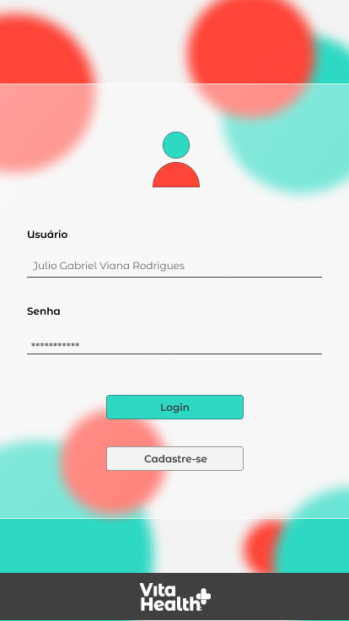Para realizar o login, é necessário possuir um usuário e senha cadastrados.

No primeiro campo deve ser inserido o nome de usuário(a),

 No segundo campo é necessário digitar corretamente a senha cadastrada.

Primeiro campo



*Segundo campo*

**Cadastro**

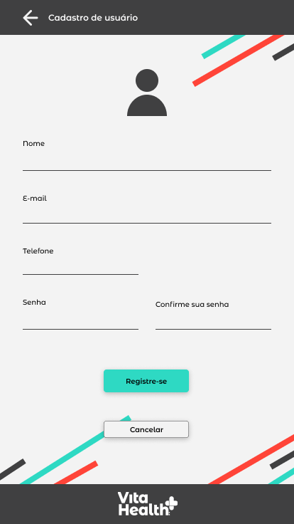Para cadastrar são necessárias as seguintes informações:

* Nome;
* E-mail;
* Telefone;

Nome de usuário

* Senha;
* Confirmação de senha;

E-mail de contato

Telefone de contato

Confirmação de senha

Senha de login

**Perfil de usuário**

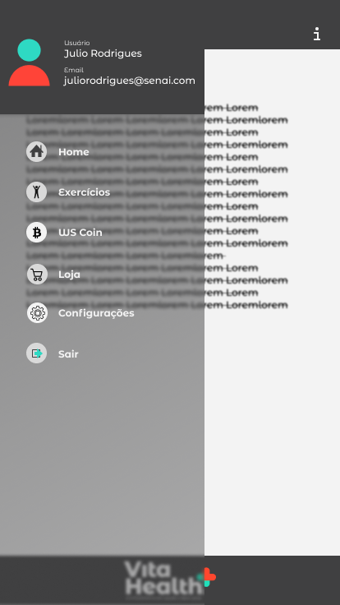Em perfil de usuário temos as seguintes funções:

Home: para voltar ao menu inicial;

Exercício: para abrir o menu de exercícios semanais;

WS Coin: vai para o menu para consulta de moeda virtual;

Loja: vai para loja, a onde é possível utilizar a WS Coin para comprar itens;

Configurações: menu para configurar o aplicativo, como notificações, usabilidade ou modo de exibição;

Sair: para sair da conta de usuário(a).

**Exercícios**

Nesta primeira etapa vamos cadastrar os dados do usuário.

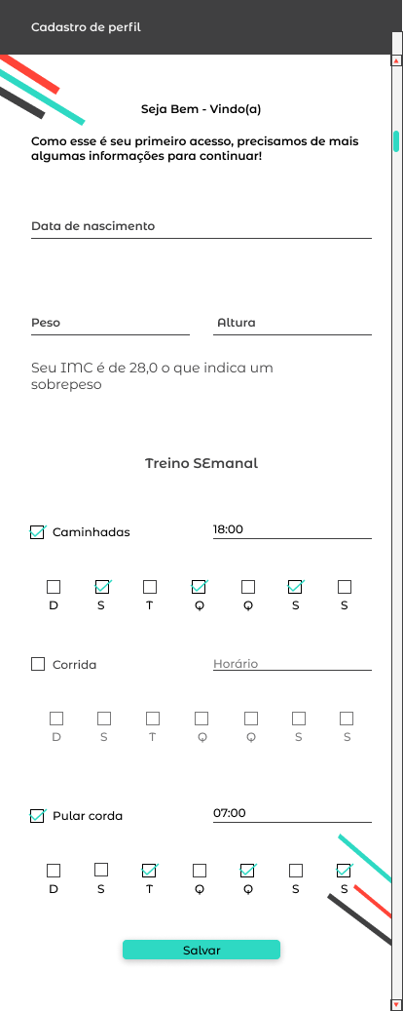

Será necessário:

Data de nascimento: dia/mês/ano;

Peso: digitar em quilogramas (Kg).

Altura: digitar em centímetros.

Ao terminar de digitar o aplicativo é capaz de informar seu IMC.

Nesta segunda etapa vamos marcar os treinos semanais, será necessário marcar os dias, horários e exercício que será realizado.

Como caminhada por exemplo, será de segunda-feira, quarta-feira e sexta-feira, começando as 18:00.